故宫防御系统科普视频作品说明报告
从古代城防体系到现代科技守护
作品名称 | 故宫防御系统科普视频
作品类型 | 科普类短视频 / AI 辅助影像创作
主题定位 | 讲解故宫古代防御体系与现代安全守护的结合
小组成员 | 姬鹏、伍文琪、赖鹏臣
完成时间 | 2026年6月
（一）作品主要内容
本作品是一部以“故宫防御系统”为主题的科普视频。视频以故宫建筑群为视觉背景，围绕宫城防御、人员巡守、空间布局和现代安全保护展开讲解，说明故宫不仅是一座宫殿建筑群，也是一套兼具礼制、秩序和安全功能的城市级防御系统。
作品主要介绍城墙、宫门、角楼、护城河、瞭望与巡防等传统防御元素，并进一步展示现代消防、监控预警、应急处置等科技手段如何参与文物保护。视频希望让观众理解：故宫的“防御”不只是抵御外敌，也包括防火、防盗、防灾和保护文化遗产。
（二）设计思路和重难点
设计上采用“古代防御设施 + 现代科技守护”的叙事结构。前半部分用角楼、宫墙、旗帜、守卫等画面建立历史感；后半部分用消防人员、应急设备和现代防护画面表现当代科技保护，使视频形成从历史到现实的递进关系。
- 科普准确性：需要把“防御系统”讲清楚，避免只停留在画面好看，而忽略城墙、城门、角楼、护城河等结构的实际作用。
- 画面统一性：古建筑画面、守卫画面和现代消防画面风格差异较大，需要通过色调、字幕和剪辑节奏保持统一。
- AI 画面控制：生成画面时容易出现建筑细节不准确、人物比例异常、服装时代混乱等问题，需要多次修改提示词并筛选可用片段。
- 科普节奏：视频需要在较短时间内讲清楚重点，因此文案要简明，字幕要突出关键词，避免信息过密。
（三）使用开源组件和AI工具
本作品主要使用 AI 工具辅助完成文案梳理、画面生成、字幕润色和成片剪辑。开源或开放资源主要用于字体、参考资料整理和基础素材处理，没有依赖复杂的软件代码开发。
工具 / 组件 | 使用方式
AI 文案工具 | 用于整理故宫防御系统的讲解逻辑，提炼城墙、城门、角楼、护城河、巡防与消防守护等知识点。
AI 图像 / 视频生成工具 | 用于生成或优化故宫场景、守卫、防御设施、现代消防守护等视觉画面。
视频剪辑工具 | 用于完成画面排序、转场、字幕、配音节奏和成片导出。
字幕与配音工具 | 用于制作讲解字幕，增强科普内容的可理解性。
开放素材与字体 | 使用可公开获取的参考资料、开放字体或免版权素材辅助排版与字幕呈现。
（四）作品效果截图
下图展示了视频中“现代科技守护古建筑”的核心画面：消防人员在故宫场景中执行应急守护任务，体现传统文化遗产保护与现代安全技术的结合。
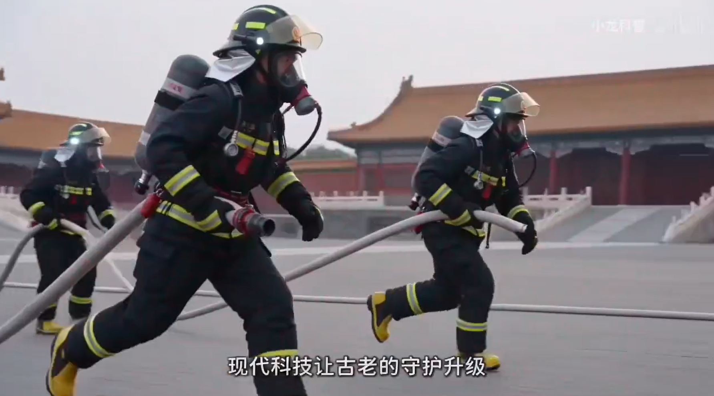
图 1 作品效果截图：现代消防力量守护故宫安全
（五）作品迭代过程中的过程性材料截图
迭代过程中重点调整了“古代防御系统”的视觉表达，例如角楼、瞭望台、旗帜、宫墙与远景环境。下图可作为分镜和画面筛选过程中的材料，用于表现古代防御设施的空间感和历史氛围。
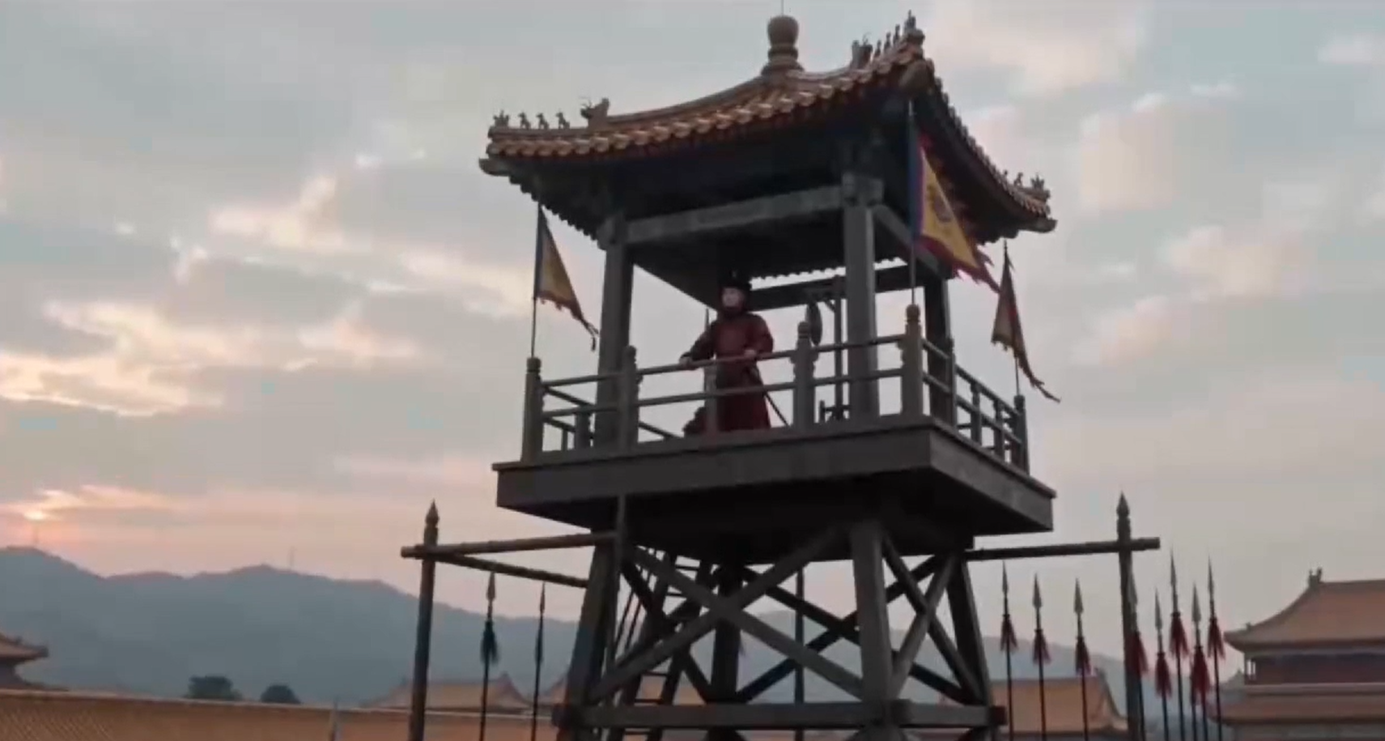
图 2 过程性材料截图：角楼与瞭望防御画面筛选
主要迭代流程为：确定科普主题；整理故宫防御系统资料；编写视频脚本；生成古代守卫、角楼、宫墙和现代消防画面；筛选稳定画面；加入字幕、配音和转场；最后检查科普信息是否清楚、画面是否连贯。
（六）作品具体分工
成员 | 具体分工
姬鹏 | 负责主题确定、资料筛选、视频整体结构设计，以及故宫防御系统知识点整理。
伍文琪 | 负责画面素材收集、AI 画面生成提示词调整、字幕校对和作品效果截图整理。
赖鹏臣 | 负责剪辑合成、配音与字幕节奏调整、过程材料整理和最终文档排版。

